**擴增實境之角色扮演遊戲**

指導老師：曾士桓 助理教授

組員: 洪嘉桓、楊景程、李勝發

**摘要**

本專題將運用AR擴增實境技術完成一款角色扮演遊戲，讓玩家能以現實景象與虛擬的角色做互動。

**1.簡介**

**1.1背景**

曾經，在動畫與漫畫中看見了，「虛擬實境」(VR)帶個人們新的視野，新的體驗，然而VR卻讓人們侷限在一個虛擬的世界，無法與現實進行互動。因此有了另一個技術「擴增實境」(AR)的產生，我們運用AR可以讓我們在現實世界中，同時看見虛擬世界的角色，甚至與其互動，完成當初在動畫中所看到的感動。

手機遊戲市場中，未使用AR技術的遊戲占了大多數，然而最近幾年有了全球性的寶可夢熱潮，使得AR遊戲的市場看見了一道曙光。

**1.2動機­­­**

想要以AR技術為特點吸引民眾到特定地點觀賞，並以RPG的遊戲型態使玩家一步步認識當地文化，藉此可達到活絡地方觀光的目的。

**1.3目的**

我們要建立一個以地方文化為主題的RPG遊戲，並以AR方式呈現。

**1.4需求**

以場地提供者的角度來看；

1. 希望吸引玩家可以來到此場地。

提供新奇的AR遊戲方法，吸引他人到當地。

1. 讓玩家可以在場地中能玩遊戲。

利用RPG舊有的劇情模式，讓玩家在園區中活動。

1. 認識環境的特色並與當地景點做互動。

利用故事劇情配合當地景點的歷史文化，在以AR形式表現。

1. 使玩家可以在此進行消費，進而提高營業額。

以玩家的角度來看；

1. 與AR虛擬人物做互動。

塑造出一個虛擬的NPC結合RPG的故事情節或解謎等方式。

1. 留下在此處的回憶。

結合IG等社群網站的限時動態與打卡功能讓玩家能在此處留下紀念。

1. 了解當地文化。

與當地的景點文化做連結，藉由與NPC的互動可以更加的了解當地的景點特色。

1. 得到各種商店的優惠

**1.5構想說明**

在我們玩過的各類型遊戲中，至少有一個是RPG類型的遊戲，在遊戲中我們需要來往各種不同的地方，取得道具並回到原處，如果建構類似的AR遊戲就可以達成我們的目的。首先我們會先設計各個任務NPC和道具並利用座標定位在現實的各處，讓玩家來回尋找，更進一步還能開發戰鬥系統跟解謎系統，使道具的取得難度提高，或是組隊來取得。

**2.系統或功能需求說明**

對玩家而言，我們會在介面上提供任務、道具、地圖、拍照的按鈕，以及顯示區塊的對話框，讓玩家能以最直覺的方式做操作。而我們會提供資料管理者去做，新增或減少任務，新增或減少道具，編輯地圖，編輯劇本與NPC的相關控制設定。

表1.功能說明

|  |  |
| --- | --- |
| 項目操作 | 說明 |
| 接取任務 | 提供玩家接取任務相關的系統，裡面會有任務的名稱、條件與對應接取任務的NPC，讓玩家能在解任務的同時得知當地的資訊。 |
| 完成任務 | 玩家在完成後可獲得獎勵。這獎勵不僅是在遊戲上能使用，還可以配合當地店家做完成任務的優惠券。 |
| 道具 | 有關於道具相關的內容，如目前蒐集到的道具數量，任務道具的所在位置，以及目前玩家擁有什麼東西。 |
| 地圖 | 得到目前所在的位置，NPC的位置，以及任務地點。 |
| AR顯示 | 讓玩家能以不同的角度去觀看AR物件，譬如像是在博物館中不能360度鑑賞的展覽品，可以AR方式實現其全面的觀賞。 |
| 對話欄 | 在其中會顯示對話文字的內容，讓玩家能了解目前NPC在說什麼，希望玩家要做什麼等。 |
| 拍照 | 讓使用者與NPC一同拍照，可以留下紀念並分享至社群網站。 |



圖1.功能結構圖



圖2.使用者互動流程圖

**3.系統架構設計**

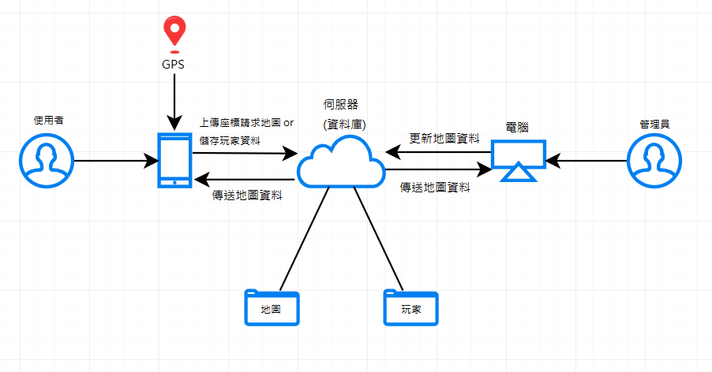

圖3.系統架構圖

如圖3所示，以使用者的角度來看，會先以GPS偵測目前玩家所在的位置，並在之後將玩家位置的數據上傳至資料庫中，然後再將地圖資訊回傳給使用者。

以管理者的角度來看，他會從資料庫中取得地圖的資訊，然後再依照目前玩家所在的位置，上傳相對應的地圖資訊，最後使用者將會收到更新過後地圖資訊。

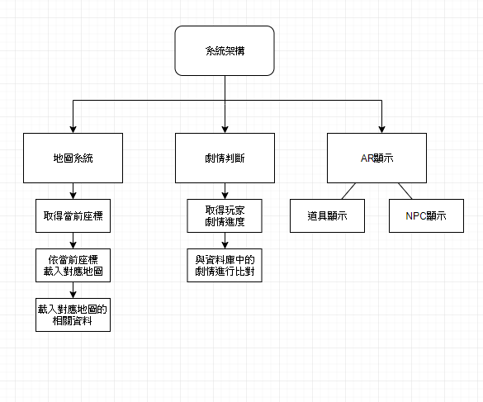

圖4能看出程式流程的系統架構



圖5.資料庫

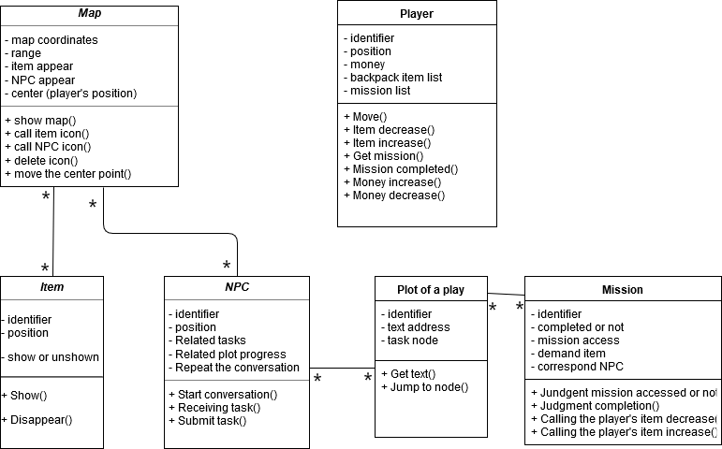

圖6.類別圖

如圖6所示，可以看出資料在雲端是如何儲存，它分為兩大類別。地圖類別只可由管理者去設定，只包含固定不變的資料。玩家類別，則儲存玩家在遊戲中取得和完成的道具與劇情。

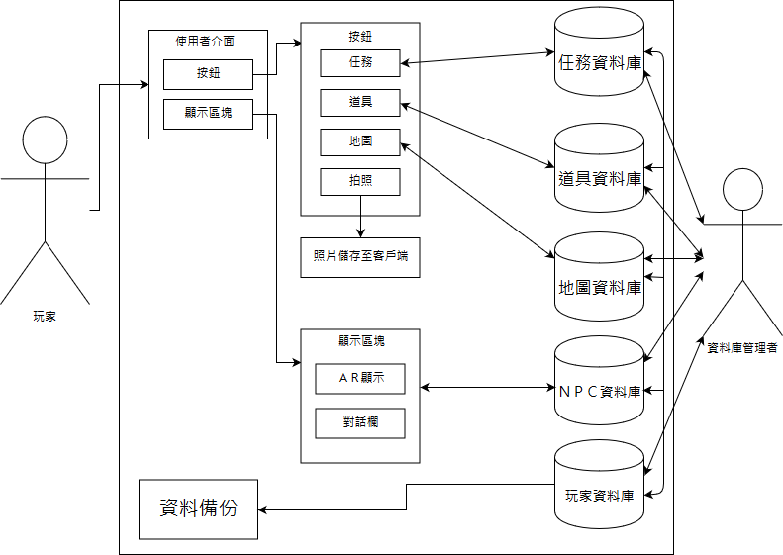

圖7.使用者案例圖

圖7是使用者案例圖，讓玩家先進入到使用者介面後，會有按鈕跟顯示區塊的部分，而按鈕分別有任務、道具、地圖、拍照的功能，在個別對應其資料庫中讀取資料。至於顯示區塊的部分則有AR顯示與對話欄，其對應的資料庫為NPC資料庫。玩家資料庫是儲存目前玩家的所有資訊，如目前擁有的道具，接取的任務、劇情等，最後再將其資料做備份。

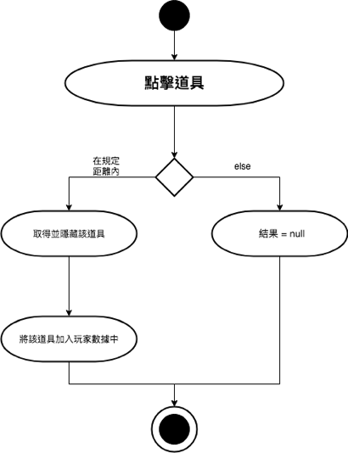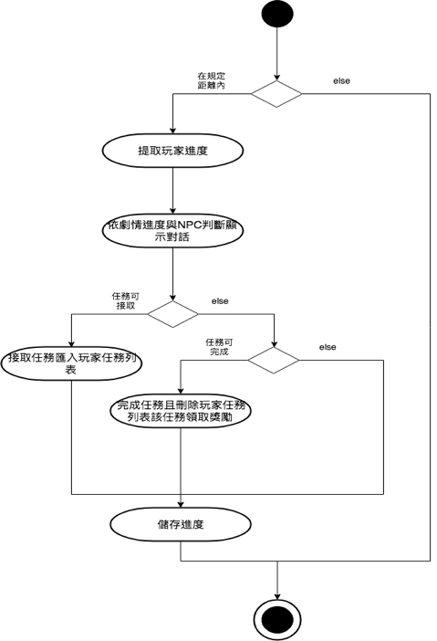

圖8.活動圖型

這個是遊戲中的活動圖型，包含了與ＮＰＣ的相關互動及劇情相關的流程規劃，另外還有關於道

具的使用配合任務劇情進一連串相關的操作。